**经济与管理学院2019-2020（2）学期本科课程期末考试**

**流程与监考细则**

根据学校《关于做好2019-2020（2）学期本科生网络教学及考核相关工作的通知》和《关于做好2019-2020（2）学期本科生期末课程考核的通知》相关要求，结合我院本科教学实际情况，现制定经济与管理学院2019-2020（2）学期本科课程期末考试流程与监考细则。本细则适用于采用闭卷考试和开卷考试进行期末考核的课程。

**一、考试流程**

期末考试操作流程按照学校要求进行，具体流程如下：

1、考前准备。学生准备好基本考试必备的电脑、手机等电子设备，答题纸，签字笔及相关考试文具用品，且能视频、语音，有稳定、通畅的网络环境。

2、考试签到。考前40分钟，调试网络，师生建立有效联系，核查参考学生人数，任课教师或监考员宣布考试办法、流程，宣读《华南师范大学学生考试规则》（附件1）。

3、证件查验。考前15分钟，学生先在自备的答题纸上方完整填写“姓名、学号、年级、专业、课程”，再将本人有效证件摆放在答题纸上“姓名”旁拍照上传到指定平台给老师查验。

4、试题发布。考前5分钟，任课教师在通过网络发布考试试题，并确认每位学生是否收到试题。

5、考试答题。考试开始后，考生依据试题用签字笔在答题纸进行书面答题，答题时需详细写明题号及对应的答题内容，字迹清晰，如需多张答题纸时，每张答题纸均需写上“姓名、学号、年级、专业、课程”，并标注页码“共几页，第几页”。

6、过程监控。考试过程中，老师巡查、抽查学生的考试情况，学生应严格遵守学校有关考试管理规定，不得有相互传递考试答案等考试作弊行为。任课老师或监考人员根据考试情况填写《华南师范大学课程考试考场登记表》（附件2）。

7、答卷回收。考试结束后10钟内，学生将答题卷完整拍照，以“姓名、学号、年级、专业、课程”命名传到考试管理平台或指定邮箱，将上传或发送结果拍照存底备查，并向监考老师报告答卷上交情况。

8、答卷保存。上传提交后答题卷不得再做修改，妥善保存好答题卷, 并与上传时保持一致，返校后将所有科目答题卷整理好装入文件袋，在文件袋上注明“姓名、学号、年级、专业、所有考试课程名称”等信息后上交学院存档备查。

任课教师考试工作操作流程详见附件3。7月17日前任课教师将本学期的学生综合评定成绩录入提交到教务管理系统，并打印纸质版签名后交下学期开学交教管办存档保存。7月24日前任课教师将批阅完毕的学生期末考试答题卷的电子版和《华南师范大学课程考试考场登记表》打包发到emkaoshi@126.com。

**二、监考要求**

**（一）闭卷考试要求**

1、闭卷考试由任课老师担任主考，学院根据学生人数配备监考人员。监考过程通过腾讯会议进行。

2、学生在考试当天提前40分钟登录安排好的腾讯会议房间，在监考老师指导下调试机位。

3、闭卷考试监考采用双机位形式，即需要考生准备两台带摄像头的设备。主机位设备要求使用带有摄像头与麦克风的笔记本或平板电脑，将摄像头对准考生本人正面（同时可见双手），并开启麦克风；辅机位设备可使用手机或平板电脑，开启摄像头从考生侧后方成45°1.5米处拍摄，确保显示考生本人、桌面情况及答题用主机位屏幕，同时关闭麦克风并设置成静音，防止回音。两部设备均需提前下载安装腾讯会议客户端最新版本。

4、考生双机位同时登录腾讯会议：主机位使用考生个人手机号码登录，并改实名（格式：“姓名+主机位”）；辅机位使用微信账号登录（如果个人有两个手机号码的也可以使用第二个号码登录腾讯会议），并改实名（格式：“姓名+辅机位”）。

5、考生需要在安静、明亮的房间独立进行考试，房间内除考生本人不能有其他人员；房间周围环境不得对笔试产生干扰；视频背景必须为真实环境，不得使用虚拟背景，不得更换视频背景；考生桌面上除答题纸、草稿纸、文具和水杯外，不能有其他物品；考试过程中考生不得离开视频监控画面。

6、考生正向面对主机位，保证头肩部及双手、答题区域出现在视频画面中，保证面部清晰可见，头发不得遮挡面部、耳部，不得佩戴帽子、耳饰、口罩、耳机、智能手表、手环及智能眼镜等。辅机位须保证视频呈现考生腰部及以上部位和第一机位的屏幕图像。

7、考试过程中，考生的腾讯会议界面要始终全屏显示。除考试需要打开的软件，不允许考生再运行其他网页或软件，设备须处于免打扰状态，特别是手机终端在考试期间需根据系统特点关闭闹钟，拦截来电、短信、App通知等，保证考试过程不受其他因素干扰或打断。

8、房间内须保证网络信号质量满足视频通话需求，建议有线网络、Wi-Fi、4G中准备2种及以上，优先使用有线网络。建议主机位设备和辅机位设备使用不同网络，防止两个机位同时掉线。

9、监考人员提醒考生在考试期间每隔10分钟关注腾讯会议界面自己两个机位的网络情况，有问题及时处理。

10、监考人员需全程使用EV录频软件录频，考试结束后将视频交教管办存档。

11、监考人员提醒考生考试过程中禁止录音、录像、录屏、直播和投屏，禁止以任何形式对外泄露或发布考试相关内容和信息，凡考生录音录像录屏资料作为今后任何申诉取证材料的将不予以受理。

12、设备及环境调试演示可参考学校《2020年博士生招生网络远程笔试考生操作手册》（网址：<https://yz.scnu.edu.cn/a/20200608/401.html>）。

**（二）开卷考试要求**

开卷考试考生可查阅相关资料，具体要求由任课老师决定并提前通知学生。任课老师负责考试的过程监控。任课老师应提醒学生严格遵守学校有关考试管理规定，不得有相互传递考试答案等考试作弊行为。

**四、其他情况说明**

1、学生需提前准备和调试好设备，确保网络通畅。如确实因条件限制无法正常参加考试，可在考试周前向所在年级辅导员汇报，报学院期末考核工作小组商议解决办法。

2、请任课老师和监考人员提醒学生，遵守学校有关考试管理规定和任课老师的课程考核要求，做到诚信考试，杜绝考试违纪现象。如发现试卷雷同或其他作弊行为者，该门课程考试结果无效，成绩以“0”分记录，并将按学校有关规定严肃处理。

3、学生申请缓考需征得任课老师与学院同意，申请流程详见附件4。

4、因有部分学生反映未带学生证回家，经学校教务处同意，凡学生能够提供带有学生本人相片的证件（身份证、学生证、驾驶证，华师一卡通等）均可视为有效证件。

5、任课教师可要求学生使用指定的答题卷，如无指定，则使用学院统一的答题卷作答（附件5）。学生需提前打印好考试用答题卷。

6、根据学校规定，考试开始30分钟后考生方可交卷。

7、任课老师可登录砺儒云课堂，点击“平台操作指南——期末考试指引”观看培训视频和PPT。

附件：

1、华南师范大学学生考试规则

2、华南师范大学课程考试考场登记表

3、任课教师考试工作操作流程

4、缓考申请流程

5、答题卷模版

经济与管理学院

2020年6月24日

附件1

华南师范大学学生考试规则

一、学生凭学生证或身份证等有效证件于考前20分钟入场，按任课教师指定的办法参加网络考试。

二、学生只准携带规定文具入场，不准携带任何书籍、笔记、资料、稿纸等一切与考试无关的物品。

三、学生迟到30分钟以上不得入场，考试开始30分钟后才准交卷出场，不交卷不得离开考场。

四、学生对试题有疑问时，不得向监考人员询问。但遇试卷印刷问题或分发错误时，可向监考教师询问。

五、学生笔试答题一律用蓝、黑签字笔或圆珠笔，字迹要工整、清楚，学生应在密封线外规定的位置答卷，否则答题无效。

六、学生要严格遵守考场纪律，考试中不准夹带、偷看、抄袭、冒名顶替或有意让他人抄袭，不准接传或交换答案等。

七、考试结束信号发出后，学生应立即停止答题，将试卷拍照上传到老师指定的平台、邮箱，经核实无误后考试结束。

八、违反上述规定的，轻者批评、警告，重者按有关规定处理。

附件2

华南师范大学课程考试考场登记表

校区 院、系

|  |  |  |  |  |  |  |
| --- | --- | --- | --- | --- | --- | --- |
| 年级、专业 |  | | 考试科目 |  | | |
| 应考人数 |  | 实考人数 |  | 缺考人数 |  |
| 试 室 |  | 发卷份数 |  | 收卷份数 |  |
| 考试时间 | 年 月 日 时 分至 时 分 | | | | |
| 考场记录（主要记录考场纪律，缺考、作弊姓名，原因和情节等）：  缺考学生姓名、学号  违纪学生姓名、学号：  所在学院、年级、专业：  违纪作弊类型：  违纪作弊证据：  其他情况说明：  违纪学生签名： 年　月　日　时　分  主考教师签名： 监考员签名： | | | | | |

说明：本表由监考员负责填写，考试结束后，连同试卷交开课单位教务员。

附件3

任课教师考试工作操作流程

1、考核方法。6月21日前向学生公布考试形式、办法，考试平台、邮箱及成绩综合评定办法等。

2、考试命题。6月21日前做好课程论文题目、课程报告题目或A卷、B卷两套等效试卷的命制工作。

3、考试平台。选用考试平台、备用平台并向学生发布，考试前1天须和学生完成调试。

4、考试签到。考前20分钟，确认学生是否上线，宣布考试办法、流程，宣读《华南师范大学学生考试规则》。

5、证件查验。考前15分钟，要求学生上传本人正面照及身份证、学生证等进行查验。

6、试题发布。考前5分钟，任课教师在通过网络发布考试试题，并确认每位学生是否收到试题。

7、考试答题。考试开始后，考生依据试题用签字笔在空白A4纸进行书面答题，答题时需详细写明题号及对应的答题内容，字迹清晰，如需多张答题纸时，要求学生在每张答题纸均需写上“姓名、学号、年级、专业、课程”，并标注页码“共几页，第几页”。

8、过程监控。考试过程中巡查、抽查学生考试情况。

9、考试结束。结束前5分钟，提醒学生并再次公布学生上传答卷的平台、邮箱等，考试结束后，要求学生停止答题。

10、试卷回收。考试结束后10钟内，学生将答题卷完整拍照，以“姓名、学号、年级、专业、课程”命名传到考试管理平台及指定邮箱，老师确认是否收到学生答题卷。

11、试卷评阅。按照以往的试卷批阅规范，在电子版答题卷上进行试卷批阅，并保存电子批阅记录。

12、成绩录入。7月17日前任课教师将本学期的学生综合评定成绩录入提交到教务管理系统，并打印纸质版签名后交开课单位教务员存档保存。

13、试卷存档。按照以往的试卷存档要求将答题卷以电子版形式存档，7月24日前任课教师将批阅完毕的学生期末考试答题卷的电子版发给开课单位试卷管理人员存档保存。

14、应急处理。学生确实因条件限制无法正常参加考试，告知学生办理缓考等办法。

15、考试培训。学校将组织考试平台使用及评卷等培训，时间另行通知，请老师们积极参加。

附件4

学生申请缓考操作流程

一、申请流程

学生申请——学生所在学院审批——开课单位审批

二、系统登录

方式一：登录学校综合服务平台，在“常用应用”中点击“教务信息服务平台”，将自动登录到新教务管理系统。

方式二：直接登录新教务管理系统，登录地址：<https://jwxt.scnu.edu.cn>。（推荐使用谷歌浏览器）。打开系统之后，输入用户名和密码。

用户名：学生学号

密码：身份证号码后六位（最后一位为字母x的，用大写字母X登录）初次登陆系统之后系统会提示修改密码的。

登陆系统后可以自行修改密码，但请注意，修改密码后请妥善保管密码，新教务管理系统就算是超级系统管理员也没办法查到密码的。

三、缓考报名申请

路径：报名申请——教学项目报名

1、进入教学项目报名界面，选择缓考项目，点击“报名”；

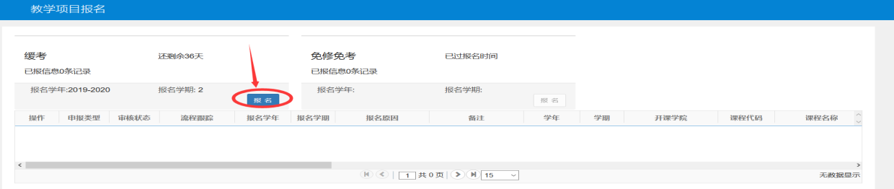

2、仔细阅读报名说明，阅读完毕点“确定”；

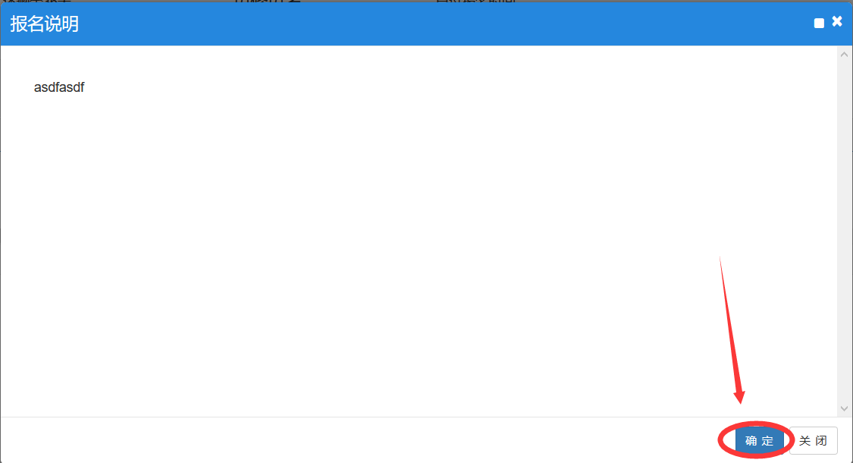

3、在缓考报名界面里，先勾选要申请缓考的课程记录，可以同时勾选多条，然后填写申请缓考的原因，并根据要求上传相关证明材料，确认无误之后点提交申请。

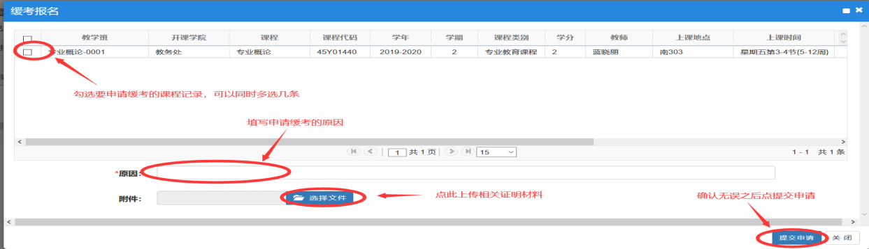

4、如果要取消缓考报名，点击相应申请记录操作下的“退报”即可。点击“流程跟踪”，就可以查看缓考申请的审批情况。

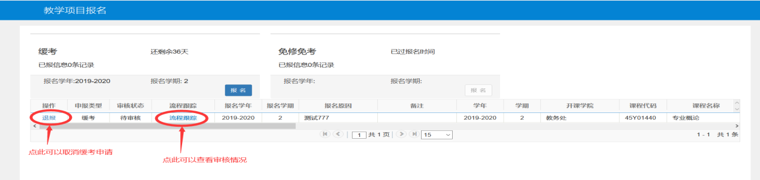

附件5

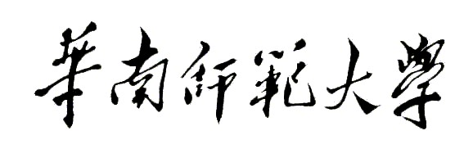

**经济与管理 学院2019 -2020学年（2）学期期末考试答题卷**

**《 》答题卷（ 卷）**

**专业 年级 班级 姓名 学号**

|  |  |  |  |  |  |  |  |  |  |  |  |
| --- | --- | --- | --- | --- | --- | --- | --- | --- | --- | --- | --- |
| **题号** | **一** | **二** | **三** | **四** | **五** | **六** | **七** | **八** | **九** | **十** | **总分** |
| **得分** |  |  |  |  |  |  |  |  |  |  |  |

（共 页，第 1 页）

（共 页，第 页）